**Сценарий логопедического развлечения «Путешествие по стране сказок»**

**Интеграция образовательных областей**: «Речевое развитие», «Социально – коммуникативное развитие», «Познавательное развитие», «Художественно-эстетическое развитие».

**Цель**: Закрепление и применение полученных знаний, умений и навыков на логопедических и музыкальных занятиях, создание положительного, эмоционального настроя у детей.

**Коррекционно-образовательные:**

Обобщить и закрепить знания детей о сказках, и сказочных персонажах. Учить выделять первый звук в составе слова и характеризовать его по акустическим и артикуляционным признакам.

**Коррекционно-развивающие:**

Развивать у детей фонематические процессы. Упражнять в составлении предложений, в делении слов на слоги; в образовании относительных прилагательных. Закрепить умение согласовывать имена существительные с именами числительными.

**Коррекционно-воспитательные:**

Воспитывать у детей интерес к сказкам, к чтению. Учить самостоятельно контролировать правильное произношение поставленных звуков в спонтанной речи.

**Материал:**

- **задание «Назови первый звук в слове»:** *картинки по выбору логопеда;*

- **задание «Поймай рыбку»**: *обруч, две магнитные удочки, ведёрко, рыбки со слогами АР, ОР, УР, ИР, ЫР, ЭР;*

- **задание «Заколдованное слово»:** *таблица с буквами;*

- **задание «Собери яблоки»:** картинки *– яблоня, на яблоне яблоки с картинками, три корзинки со слоговыми схемами;*

- **задание «Разложи по полочкам»:** *картинки - предметы одежды, обуви и головных уборов;*

- **задание «Считай и называй»:** *картинки – доктор Айболит, дикие животные (по 5-6 изображений каждого зверя).*

**Ход мероприятия**

**Ведущий**

Сказку любим с детских лет.

Сказка шлёт нам свой привет.

И девчонки, и мальчишки –

Все читают сказки в книжках.

Сказка учит нас добру,

Помогать всегда в беду.

Нас герои в гости ждут,

В сказку добрую зовут.

Наша помощь им нужна

Вы готовы, дети?

- Да!

Что ж, друзья, пора в дорогу,

Поспешим мы на подмогу!

**Ведущий**

Ребята, сегодня я приглашаю вас в страну сказок. А отправимся мы туда на волшебном поезде.

Наш волшебный паровоз уже выпускает пар из-под колёс, слышите: ч-ч-ч

**Ведущий**

Садитесь в вагончики. Наше сказочное путешествие начинается!

*(дети встают «паровозиком» друг за другом и передвигаются по залу, проговаривая слова)*

Я пыхчу, пыхчу, пыхчу.

Я стучу, стучу, стучу.

В страну сказок я лечу.

**Ведущий**

Поезд домчал нас до страны сказок. Присаживайтесь на стульчики.

**Сказка «Золотой ключик или приключения Буратино»**

На солнечной полянке

Стоит красивый дом

С верными друзьями

Живет Мальвина в нём.

Мальвина говорит, что Буратино совсем не желает учиться. Снова не выполнил домашнее задание. А задание такое:

**1 задание «Назови первый звук в слове»**

Нужно назвать картинку на волшебном цветочке, определить первый звук в этом слове и дать характеристику этого звука.

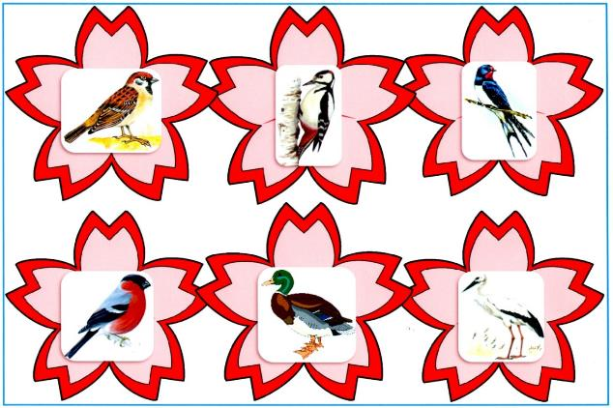

**Ведущий**

Ребята, давайте поможем Буратино.

**Дети:**

*Ласточка.* В этом слове первый звук [л]. Звук [л] согласный, звонкий, твёрдый.

*Дятел.* В этом слове первый звук [дь]. Звук [дь] согласный, звонкий, мягкий.

*Утка.* В этом слове первый звук [у]. Звук [у] гласный.

**Ведущий**

Молодцы, ребята! Выполнили задание!

Буратино очень рад и приглашает нас на весёлый танец.

**Танец «Буратино»** *под фонограмму из кинофильма «Приключения Буратино»*

**Ведущий**

Наше путешествие по стране сказок продолжается.

По волшебной тропинке шагаем,

В сказку новую попадаем!

**Сказка «Кот в сапогах»**

**Ведущий**

А вот и новый герой встречает нас.

Ребята, вы узнали его?

**Дети:** Да! Это Кот в сапогах!

**2 задание «Поймай рыбку»**

**Ведущий**

Кот приглашает нас на рыбалку. Рыбки в пруду непростые, на них написаны слоги. Выловите рыбку, прочитайте слог и положите её в ведро *(дети магнитной удочкой вылавливают рыбок и читают слоги* АР, ОР, УР, ИР, ЫР).

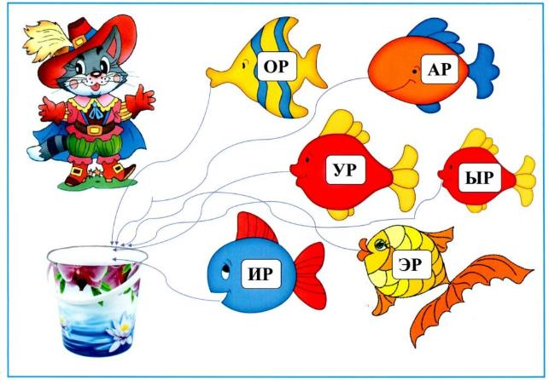

**Ведущий**

Молодцы! И это задание оказалось вам под силу!

**Ведущий**

Кот в сапогах любит ловить не только рыбок из пруда. Он с удовольствием ловит и мышей.

**Подвижная игра «Мышеловка»**

**Ведущий**

Пока мы играли, в сказочной стране случилась беда. Гуси-лебеди унесли братца Иванушку.

Посмотрите, в избушке сидит Баба-Яга, сидит и братец на лавочке, играет золотыми яблочками. Вы узнали эту сказку?

**Дети.** Да! Это сказка «Гуси-лебеди».

**3 задание «Заколдованное слово»**

Баба-Яга заколдовала слово – спрятала его в волшебную таблицу. А сестрице дала задание – расколдовать его. «Расколдуешь – отдам братца, не расколдуешь – берегись!».

Ребята, давайте поможем сестрице расшифровать слово. В таблице буквы. Если вы найдёте и зачеркнёте все парные буквы, то из оставшихся букв сможете прочитать слово.

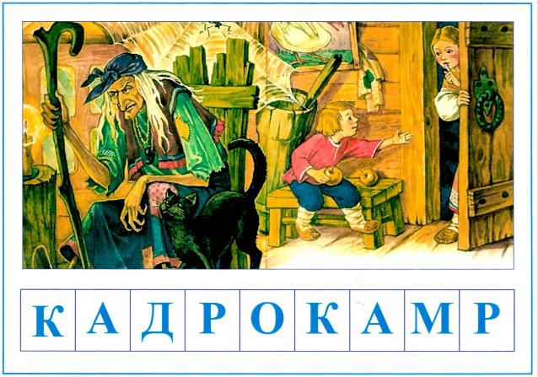

**Дети:** *(выполняют задание и читают слово* «ДОМ»)

**Ведущий**

Молодцы, ребята! Вы спасли сестрицу и братца! А нас ждёт следующая сказка.

Я вижу маленькую девочку и ей тоже нужна помощь.

**Сказка «Крошечка-Хаврошечка»**

Вспомните сказку о том, как одна девочка осталась сиротой и взяла её к себе злая хозяйка, у которой было три дочери: Одноглазка, Двуглазка и Триглазка. Как звали девочку сироту?

**Дети:** Крошечка-Хаврошечка!

**Ведущий** Сейчас мы с вами поможем Крошечке-Хаврошечке.

**4 задание «Собери яблоки»**

Злая хозяйка приказала Крошечке-Хаврошечке собрать яблоки в три корзины. На яблоне необычные яблоки, с картинками. Назовите картинки, определите количество слогов в каждом слове и разложите яблоки-картинки по корзинкам. *(дети выполняют задание)*

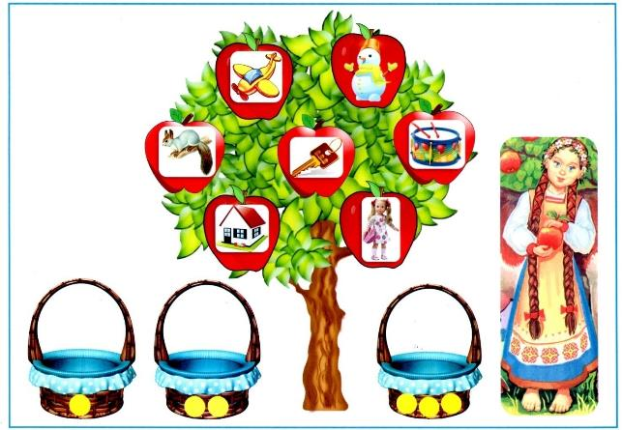

**Ведущий**

Молодцы! Помогли Крошечке-Хаврошечке!

**Танец «Яблонька»** (парная пляска)

**Ведущий**

Мы продолжаем путешествовать по сказочным дорожкам, и кажется, оказались в новой сказке.

**Сказка «Золушка»**

**Ведущий** *(демонстрирует картинку)*

Ребята, вы узнали эту девочку?

**Дети.** Это Золушка.

**Ведущий**

Злая мачеха приказала Золушке навести порядок в комнате своих дочерей.

Ребята, посмотрите какой беспорядок устроили сестрицы. Давайте поможем Золушке разложить предметы одежды, обуви и головных уборов на свои места.

**5 задание «Разложи по полочкам»**

**Дети:**

Я положу шапку на верхнюю полку, потому что это – головной убор.

Я положу свитер на среднюю полку, потому что это – одежда.

Я положу туфли на нижнюю полку, потому что это обувь.

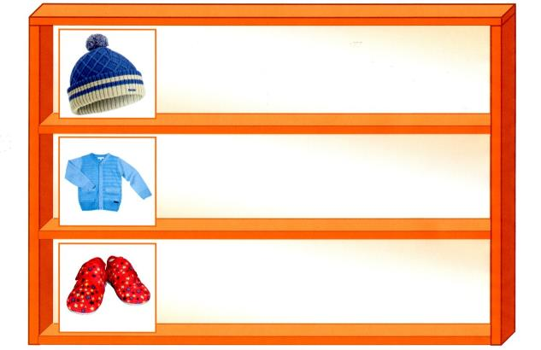

**Ведущий**

Молодцы, ребята! И Золушке помогли!

Золушка очень любит танцевать и приглашает нас на вальс.

**П.И. Чайковский «Вальс цветов» из балета Щелкунчик**

**Ведущий**

По волшебной тропинке шагаем,

В сказку новую попадаем.

**Сказка «Айболит»**

**Ведущий**

Ребята, мы снова оказались в новой сказке. А что это за сказка, угадайте сами.

Этот доктор знаменит

Он под деревом сидит.

Приходи к нему лечиться

И корова, и волчица,

И жучок, и червячок, и медведица.

Всех излечит, исцелит

Добрый доктор…

**Дети:** Айболит!

**Ведущий**

Айболит лечит лесных зверей. Наступили холода, заболели животные и пришли к доктору Айболиту.

Посмотрите на картинку и скажите, кто пришёл на приём к Айболиту?

Давайте поможем Айболиту сосчитать животных.

**6 задание «Считай и называй»**

**Дети:**

- одна белка, две белки … пять белок;

- одна лиса, две лисы … пять лис;

- один волк, два волка … пять волков.

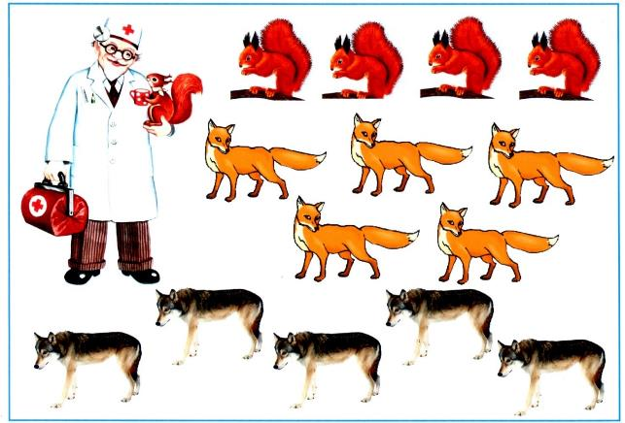

**Ведущий**

Молодцы, ребята! И с этим заданием справились!

**Логопед**

Молодцы! Идем дальше!

**«Сказка о рыбаке и рыбке»**

**Ведущий**

А вот и новые герои сказок встречают нас. Из какой они сказки?

«Жил старик со своею старухой

У самого синего моря.

Они жили в ветхой землянке

Ровно тридцать лет и три года».

*А.С. Пушкин*

**Дети:** Сказка о рыбаке и рыбке!

**Ведущий**

Скверной была старуха. Каждый день ругала мужа, приказывала исполнять свои прихоти. Сегодня мы поможем старику выполнить желание привередливой старухи.

**7 задание «Составь предложение»**

**Ведущий**

Ребята, вредная старуха рассыпала предложение и заставляет старика составить его. А старик не знает, как это сделать. Давайте попробуем ему помочь.

**Греет, солнце, ярче.**

**Окном, за, тает, снег.** *(За окном тает снег.)*

**Солнце, сосульки, на, тают.** *(На солнце тают сосульки)*

**Капель, окном, звенит, за.** *(За окном звенит капель)*

**Деревьях, на, почки, появляются.** *(На деревьях появляются почки)*

Вот спасибо, помогли старику!

**Ведущий**

Ребята, вот и закончилось наше путешествие по стране сказок. Сказочные герои благодарят вас за помощь и дарят угощение. Пора возвращаться в детский сад.

Наш волшебный паровоз уже выпускает пар из-под колёс: ч-ч-ч

Садитесь в вагончики.

Я пыхчу, пыхчу, пыхчу.

Я стучу, стучу, стучу.

В детский садик я лечу.